**Trabajo, celular y crianza ¿Cómo estar sin estar?**

Es común escuchar a mamás y papás de forma cotidiana lamentarse de la ausencia y distancia que tienen con sus hijos por las jornadas de trabajo, tras el lamento llega la culpa de no poderles atenderles, escucharles o acompañar en diferentes eventos de la escuela o en la vida misma.

Actualmente México se ubica como uno de los países con jornadas laborales mayormente extensas resultado de una serie de factores sociales, culturales y económicos, sin embargo esta jornada ha orillado a los papás y mamás a salir a trabajar hasta 14 horas diarias provocando maniobras parentales, asistencias de abuelas, vecinas o tías que posteriormente derivan en complicaciones debido al pobre relevo de reglas y consecuencias hacia los pequeños.

En consulta he sido testigo de la inteligencia y astucia de pequeños que harán cualquier artimaña para llamar y asegurar la atención de mamá y papá.

Cuando por fin los papás llegan a casa exhaustos por la jornada piden una tregua con la segunda jornada de crianza, ropa sin doblar, trastes sucios, recados de maestros y tareas sin hacer. Ante esta situación sin salida miles de personas se refugian frente a un televisor o un celular, ya sea para invocar la paz o para distracción temporal de los pendientes que no ceden.

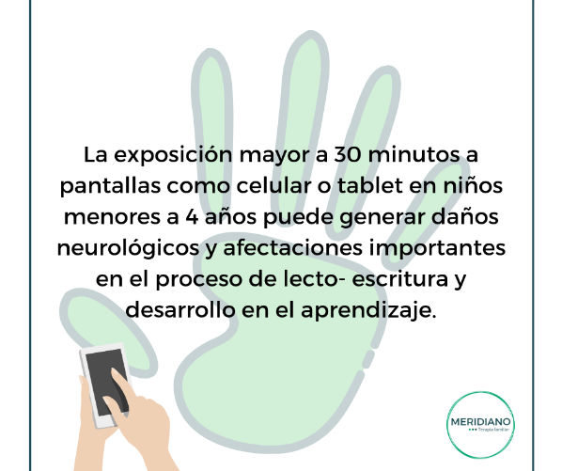De acuerdo al reporte mundial más reciente realizado por las organizaciones We Are Social y Hootsuite los mexicanos pasamos hasta 8 horas y 17 minutos conectados a internet, de las cuales el 44% del tiempo lo hacemos desde un celular lo que se traduce en casi 4 horas diarias.

¿Cómo estamos invirtiendo estas 4 horas de nuestro día? ¿Este tiempo garantiza nuestra presencia al menos virtual frente a nuestros hijos? ¿Cómo podríamos garantizar la utilidad de nuestros dispositivos móviles?

Es cierto el celular se ha convertido en un gran aliado pero también un gran obstáculo en la crianza y cumplimiento de las exigencias diarias.

El panorama puede convertirse en positivo cuando tomamos control del celular y demostramos que él no nos controla ni controla a nuestros hijos, para esto resulta indispensable la disciplina en padres de familias para poder “estar sin estar”.

El “estar sin estar” se construye a través de una serie de estrategias a las que se les invierte menor tiempo que las 4 horas que generalmente invertimos en chistes gráficos y redes sociales, además de apoyar al padre que en ese momento se encuentra frente a sus hijos.

* Si tu jornada laboral comienza antes que el amanecer llama a tus hijos antes de ir a la escuela, asegúrate de tener un check list con lo que deben de llevar y repásalo con ellos antes que salgan (mochila, lonche, trabajos, etc.) Así podrás apoyar a la persona que los lleva sea mamá, papá, abuela o la vecina, les ayudarás a comenzar a ser responsables de sus pertenencias y fomentarás el orden.
* Llámales cuando salgan de la escuela para ver cómo les fue y dar seguimiento a sus tareas, podrás generar una instrucción desde el trabajo y sólo tendrá que estar supervisada por quien está a su cuidado.
* Las horas de sueño son muy importantes para los niños, ya que determinarán su rendimiento al día siguiente y su capacidad de aprendizaje y procesamiento de la información, asegúrate que duerman sin celular, si tienes hijos adolescentes puedes apagar el módem, retirar le cargador o simplemente colocar los celulares en algún cajón con llave.
* Si tu pareja está enfrentando algún berrinche soporta desde una llamada, refiriendo que deben de obedecer, “Sé que quieres seguir viendo la televisión, pero ahora es momento de hacer tarea como tu mamá te lo indicó, obedece.” los hijos aman a sus padres y nadie merecer “ser el bueno” o “el malo” del cuento.

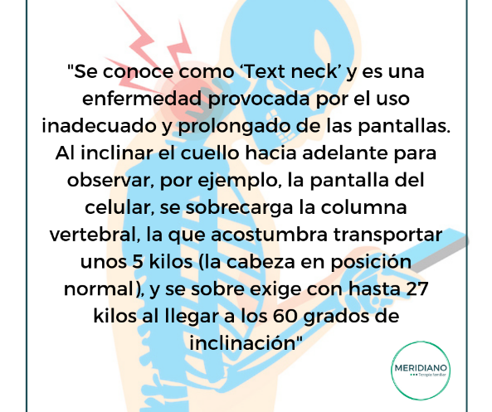Estas pequeñas intervenciones no te ocuparán más de 15 minutos en tu día y podrás asegurar tu presencia en casa, aun estando lejos tu voz podrá escucharse.

Durante la jornada laboral, evita distraerte en el celular eso prolongará eventualmente tu estancia al bajar la calidad, rendimiento y concentración generando horas extra, si realizas tu mejor esfuerzo aquí el círculo comienza a cambiar, llegarás a casa motivado y satisfecho, listo para disfrutar de los beneficios del trabajo con tu familia.

En caso de emergencia es mejor hacer una llamada, es más efectiva te mantiene seguro y la comunicación es más clara, que una serie de mensajes.

Los centros de trabajo también pueden participar y cuidar a sus empleados con eventos como:

* *Open House* y las visitas guiadas, permiten a la familia conocer el lugar de trabajo y este deja de ser un fantasma para los niños además de potenciar el sentido de pertenencia de empleados y familia.
* Respetar tareas asignadas dentro del horario acordado.
* Capacitar a su personal para fortalecer sus habilidades.
* Evaluación y reconocimiento, un empleado satisfecho y motivado será un padre igualmente motivado y presente.
* Flexibilizar el horario para que los padres puedan asistir a clases públicas, juntas de calificaciones, o bailables

Estas y otras estrategias pertenecen a la Norma 035 de STPS, si como empresa buscas soluciones efectivas para procurar la salud mental de tus empleados no dudes en contactarnos, podemos ofrecer un espacio para ti y tus empleados.